АН Podrobno.uz

Водный вопрос омрачает будущее Центральной Азии
Rivers.Help!
18.09.2023

Сегодня мы все, кажется, лучше понимаем важность воды благодаря глобальному потеплению. Несомненно, в ближайшем будущем вода станет гораздо более важным элементом не только для отдельных людей, но и для стран. Это утверждение справедливо и для тюркского мира. Эксперты утверждают, что водные проблемы имеют высокий потенциал негативного воздействия на будущее тюркских республик Центральной Азии.
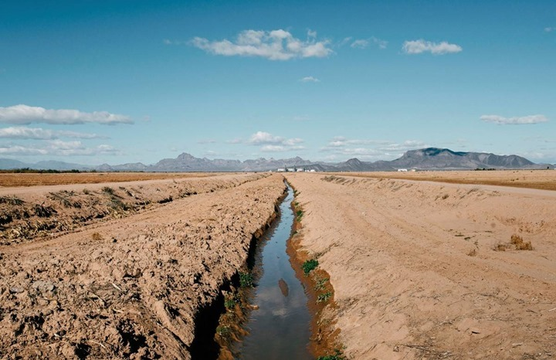
Водные и энергетические ресурсы региона распределены неравномерно. Казахстан, Узбекистан и Туркменистан богаты энергетическими ресурсами, но они зависят от водных ресурсов своих соседей. Таджикистан и Кыргызстан обладают значительными водными ресурсами, но испытывают нехватку энергетических ресурсов, таких как нефть и природный газ.
По этой причине между странами возникают серьезные проблемы. Например, Кыргызстан скапливает речные воды в плотинах летом для выработки энергии зимой, что вызывают как засуху, так и наводнения в соседнем Казахстане.
Профессор Гирай Сайнур Дерман из Центра исследований кризисных ситуаций и политики (Анкара) обращает внимание на неспособность стран Центральной Азии наладить полноценное сотрудничество, отмечая, что каждая республика стремится решить водную проблему в одностороннем порядке, не учитывая интересы соседних государств.
Таджикистан и Кыргызстан отдают приоритет реализации собственных проектов ГЭС для решения своих энергетических проблем. В этом контексте предпринимаются усилия по строительству Рогунской ГЭС на юге Таджикистана и Камбаратинской ГЭС в Кыргызстане. Эксперт Центра гуманитарных и социальных исследований по проблемам Евразии Бурак Чалышкан в своей статье под названием “Водная проблема в Центральной Азии: возможно ли решение?” обращает внимание на то, что если эти проекты, требующие серьезных финансовых вложений, заработают на полную мощность, то от этого пострадают и другие страны региона.
Водные проблемы в Центральной Азии не новы. Они возникали и в советский период, но решались при координации Москвы. Для урегулирования текущей ситуации, возникшей после распада Советского Союза, страны региона начиная с 1992 года подписывали различные соглашения. Однако даже по прошествии более 30 лет с помощью этих соглашений не удалось найти окончательного решения.
Страны региона также подписывали международные соглашения. Например, Узбекистан, Туркменистан и Казахстан подписали Хельсинкскую конвенцию от 1992 года по охране и использованию трансграничных ресурсов и международных озер. Весьма примечательны следующие положения документа:
“…Стороны будут сотрудничать по вопросам трансграничных рек путем заключения двусторонних или многосторонних соглашений на равной и взаимовыгодной основе, в рамках согласованной политики, программ и стратегий”.
Более того, глобальный консенсус подчеркивает, что все государства имеют равные права на доступ к международным рекам. Несмотря на все это, страны по разным причинам не выполняют свои обязательства по заключаемым договорам.
Эксперты отмечают, что в случае дальнейшего несоблюдения Соглашения по трансграничным рекам и сохранения разногласий, страны региона ожидают серьезные проблемы, особенно в вопросах экологии и безопасности.
Наибольшую опасность представляет высыхание некоторых озер. Например, в случае нехватки воды, большая часть озера Балхаш может обмелеть до одной трети. Забор воды в реках Урал и Волга, текущих из России, приведет к высыханию Каспийского моря по аналогии с Аралом. Поэтому важно действовать без промедления, чтобы обеспечить соблюдение странами соглашений, заключенных для предотвращения экологических проблем в регионе.
С другой стороны, водная проблема в Центральной Азии также рассматривается как потенциальный инструмент, способный поставить под угрозу региональную стабильность. Этот риск для безопасности региона проистекает из претензий на доминирование и тенденции прибегать к военным мерам для разрешения конфликтов как между странами, так и внутри них. Долгосрочная неспособность найти решение этого вопроса может привести к значительным последствиям, которые затруднят межгосударственное сотрудничество в регионе и потенциально подрывают социально-экономические и политические достижения государств.
Профессор Дерман в статье “Водная проблема и экологическая безопасность в Центральной Азии” пишет, что влиятельные международные игроки, желающие доминировать в регионе, могут попытаться воспользоваться текущей ситуацией. Учитывая наличие значительного количества энергии в регионе, Центральная Азия может превратиться в арену соперничества между великими державами, что приведет к конфликтам по аналогии с Ближним Востоком.
Другая опасность заключается в том, что страны региона не ищут решения мирным и дипломатическим путем, прибегая к конфликтам, которые приводят к боевым действиям.
Принимая во внимание все это, крайне важно, чтобы водный вопрос, который с каждым днем становится все более острым, был решен как можно скорее. Государства Центральной Азии отдают приоритет решению проблемы в соответствии с принципами международного права. Однако более эффективным является поиск путей укрепления регионального сотрудничества между собой.
По мнению профессора Дермана, тюркские страны должны вместе разрабатывать проекты и стараться сдерживать иностранное вмешательство путем укрепления взаимовыгодных торговых связей, поскольку они имеют единые религиозные и культурные корни.
Мустафа Чокай, великий государственный деятель, боровшийся за независимость Туркестана в советский период, отмечал, что столетие назад странам Центральной Азии необходимо было создать Туркестанский союз для решения региональных проблем и внешних угроз. Установление прочного альянса между странами региона станет важным шагом в решении различных проблем, включая политическую, экономическую и культурную сферы.
АН Podrobno.uz

